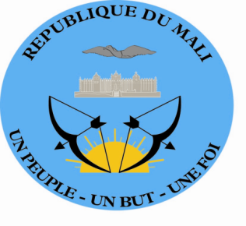

DECLARATION DE LA DELEGATION DU MALI

Quarante-unième session du Groupe de travail sur l’Examen Périodique Universel

EPU du Royaume du Maroc

(Genève, le mardi 08 novembre 2022 /14 :30 – 18 :00)

Temps de parole : 1 min 25 s

Lue par : S.E.M Mamadou Henri KONATE

Merci Monsieur le Président,
Le Mali remercie la délégation du Royaume du Maroc pour la présentation détaillée de son quatrième rapport national dans le cadre de l’EPU.

Ma délégation apprécie les initiatives prises par le Gouvernement marocain pour donner effet aux recommandations acceptées lors de son précédent examen à l’EPU.

Nous saluons l’élaboration du plan d’action national pour la démocratie et les droits de l’Homme dont la mise en œuvre a permis de consolider le processus des réformes politiques, d’institutionnaliser la protection et la promotion des droits de l’Homme et d’encourager les initiatives contribuant à l’émergence d’une démocratie participative.

Ma délégation relève, pour s’en féliciter, la réalisation de différents programmes de construction de logements qui ont favorisé l’accès direct des citoyens aux crédits immobiliers et contribué à résorber le déficit en matière de logements décents.

Enfin, nous notons avec intérêt l’initiative du Ministère de l’Education nationale et de la Formation professionnelle d’assurer la formation professionnelle des jeunes migrants et des demandeurs d’asile sans distinction de nationalité.

Le Mali souhaite plein succès au Maroc dans le cadre du présent examen.

Je vous remercie.

